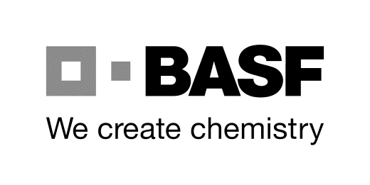
BASF SE
ESM/WWW - Puerta 15
Tel. +49 621 60-71454
E-mail: drive-ausweisstelle-tor15@basf.com
D-67056 Ludwigshafen, Alemania
Horario de apertura: lunes - viernes de 7:30 a 15:30 horas

Solicitud de: Nuevo pase DRIVE (Miffo 26) Renovación de un pase DRIVE

Datos de la persona de contacto de BASF en Ludwigshafen:

Sociedad (BASF SE, BASF IT S., etc.) | Código | Edificio | Teléfono
 | G-FSO/EE | Y001 | +49 621 60-92540
Apellidos, nombre | Firma de la persona de contacto de BASF y | Duración del encargo/proyecto (a rellenar por la persona de contacto)
Respondek, Christoph | Actualmente válido sin firma  conforme a lo acordado | 3 años

Datos del titular del pase y de la empresa respectiva:
Edición: noviembre de 2019
Apellidos |  |  | Nombre |  |  | (Apellido de soltera) |  | Número de pase
Fecha de nacimiento  (DD-MM-AAAA) | Nacionalidad |  | Tratamiento (Sr./Sra.) |  |  | Título académico (Dr./Prof.)
Empresa de transportes |  |  |  |  | Subcontratista de transportes |  |  | Clave de contratista
Calle o apdo. de correos |  |  |  |  | Calle o apdo. de correos
 |  |  |  |  |  |  |  | Clave de subcontratista
CP y población |  |  |  |  | CP y población
Permiso de transporte para / válido hasta DD-MM-AAA |  |  |  | Permiso ADR
CE válido hasta  N.º de móvil del conductor |  |  |  | N.º de permiso ADR  válido hasta  N.º de permiso ISOPA  válido hasta
Nombre/teléfono de la persona de contacto externa/del responsable de la empresa de transportes
Sr./Sra.
Tel.
Correo electrónico:
Encargado de ESM/WWW |  | Fecha de entrada de la solicitud |  | Fin del plazo
Sello de transporte del contratista de BASF / Fecha / Firma del responsable /
Repetición en letra de imprenta

La pág. 2 contiene una serie de notas para la recogida del pase por parte del titular e información relacionada con la grabación de datos y la videovigilancia.

BASF SE
ESM/WWW - Puerta 15
Tel. +49 6216 071 454
E-mail: drive-ausweisstelle-tor15@basf.com
D-67056 Ludwigshafen, Alemania
Horario de apertura: lunes - viernes de 7:30 a 15:30 horas

Notas sobre el proceso de solicitud:

Para poder garantizar una tramitación rápida y sencilla de su solicitud, le rogamos que tenga en cuenta los siguientes puntos:

- Las solicitudes actuales pueden consultarse en la siguiente dirección de Internet (las solicitudes antiguas no son válidas):
https://www.basf.com/de/de/company/about-us/sites/ludwigshafen/working-at-the-site/contactors-renters-partners.htm
Estas solicitudes deberán ser rellenadas por la empresa de transportes completamente
por ordenador (no a mano), imprimidas, selladas y, finalmente, ser firmadas por el responsable externo.
A continuación, el impreso deberá presentarse en la oficina de expedición de pases.
- La presentación de la solicitud solo podrá ser realizada por la empresa de transportes contratada (no por la subcontratista).
- Tres días después de haber recibido los documentos correctamente cumplimentados (lo cual no se notificará), el pase podrá ser recogido personalmente por el titular presentando el carné de identidad o pasaporte, el permiso ADR y el carné de conducir.
- La recogida del pase está supeditada a la superación de una prueba de seguridad.
Hallará información sobre dicha prueba en el sitio web de BASF:
https://www.basf.com/de/de/company/about-us/sites/ludwigshafen/working-at-the-site/contactors-renters-partners.html
- Las solicitudes se conservan por espacio de cuatro semanas. A continuación, los datos y archivos relacionados se borrarán y no podrán ser reactivados.
- La modificación del formulario conllevará la invalidación de la solicitud.
- La finalización del encargo/proyecto concreto deberá comunicarse por escrito a ESM/WWW.
- Será preciso devolvernos el pase tras haber finalizado el encargo/proyecto concreto.

